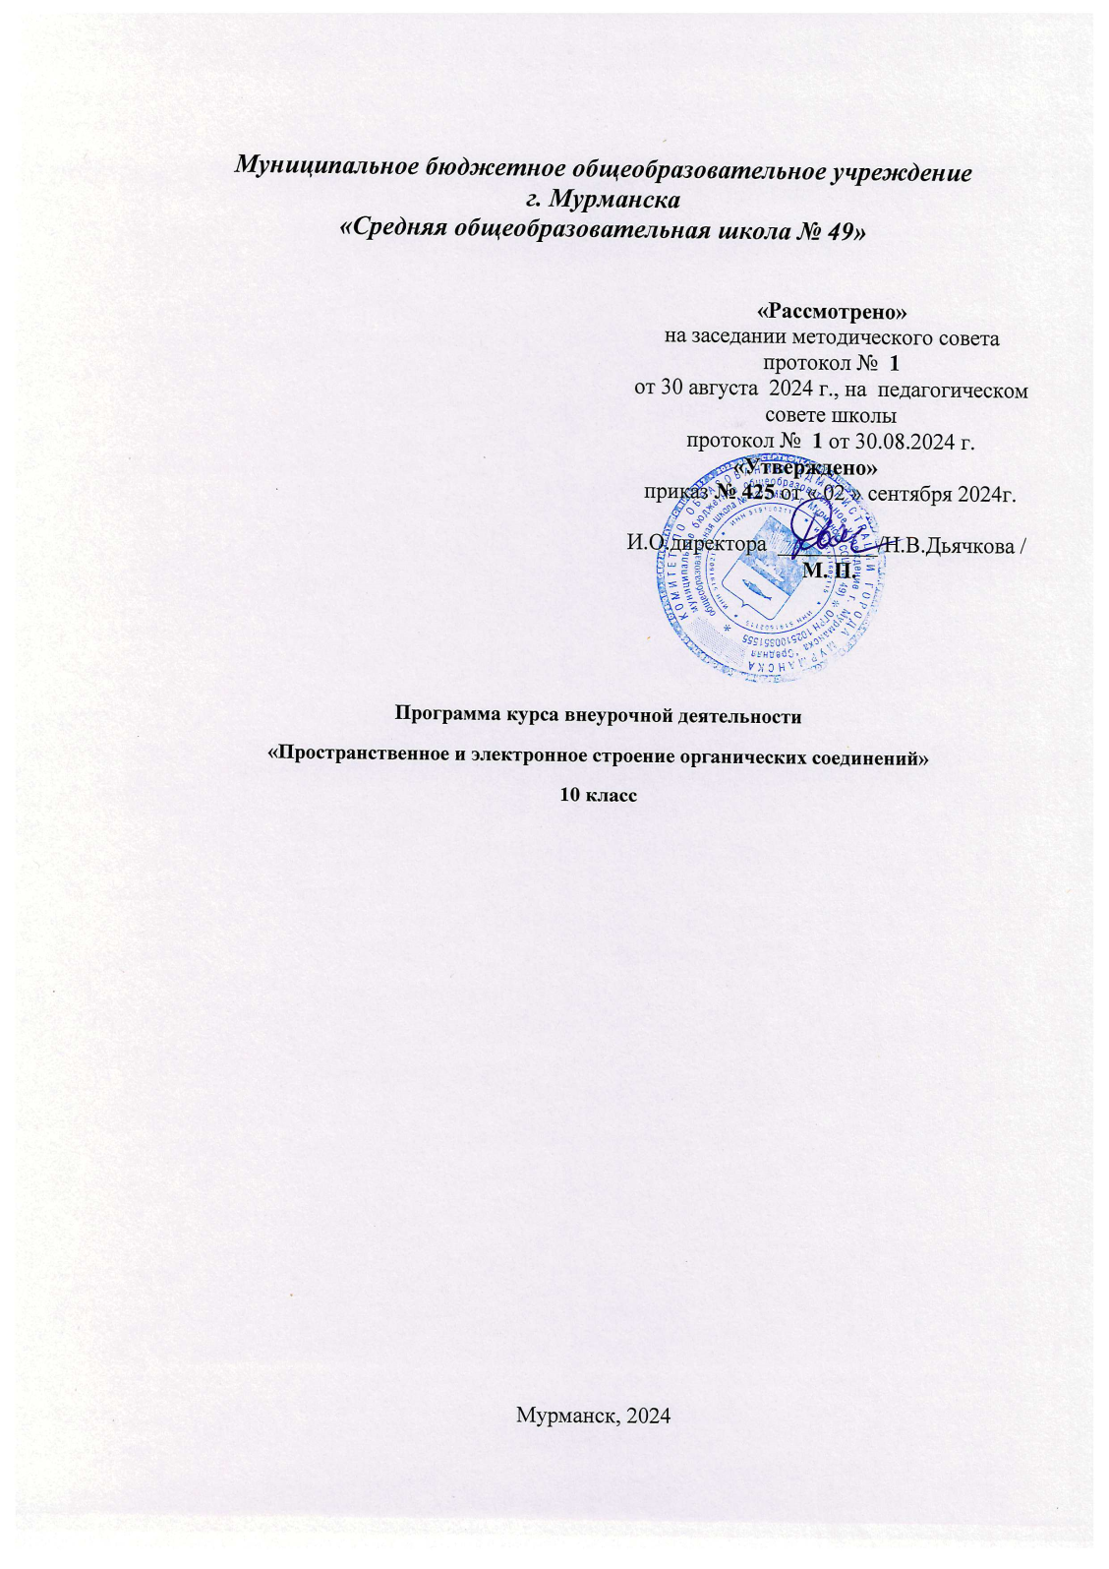

**Пояснительная записка**

Элективный курс является курсом профильной подготовки, предметно-ориентированным, сопровождает учебный предмет «химия» в общем образовании школьников и предусматривает углубленное изучение теоретических основ органической химии.

Данный материал лежит в основе понимания учащимися сути химических процессов и механизмов их протекания, способствует формированию естественнонаучного мировоззрения обучающихся.

Содержание курса строится на дедуктивной основе, оно не привязано к конкретным классам органических соединений. Это позволит учащимся на основе знания фундаментальных понятий, идей, закономерностей осознанно воспринимать фактологический материал органической химии.

Программа элективного курса составлена на основе программы одноименного факультативного курса (Программы Факультативные курсы Сборник №2 Часть 1 М.: Просвещение, 1990) с учетом современных достижений теоретической органической химии. Курс рассчитан на **34** часа.

|  |  |
| --- | --- |
| раздел программы | по программе факультативного курса |
| Введение | 2ч |
| Электронное строение атомов и гибридизация | 4 ч |
| Теория электронных смещений | 9 ч |
| Электронные эффекты и механизмы органических реакций | 8 ч |
| Изомерия | 5 ч |
| Обобщение сведений о строении органических веществ | 6 ч |
| итого: | 34ч |

**Цель курса:**

- формирование знаний в области органической химии на основе современных теорий.

Задачи курса:

- систематизировать представления о строении молекул органических соединений,

- развить знания о законах протекания химических реакций и их механизмах,

- продолжить формирование умений самостоятельного поиска химической информации с использованием различных источников информации, использования компьютерных программ для обработки информации и ее представления.

При разработке занятий курса эффективно используются коллективные и индивидуальные формы организации занятий с использованием компьютерных технологий, что позволяет осуществлять дифференцированный подход к процессу обучения.

Одной из форм обучения является лекция. Главная задача - вызвать интерес к материалу, возбудить творческую мысль, а не свести все к сообщению готовых научных истин. Данный курс предусматривает также лекционно-семинарские и практические занятия. Итоговое занятие включает в себя тестовый контроль усвоения теоретических понятий курса.

**Содержание программы**

|  |  |  |  |
| --- | --- | --- | --- |
| № | № | **Тема** | **Основное содержание** |
| **Введение (2ч)** | | | |
| 1 | 1 | Знакомство с целями и задачами курса. |  |
| 2 | 2 | Теория химического строения органических соединений А.М. Бутлерова. Эволюция теории. | Основные доструктурные теории |
| **Электронное строение атомов и гибридизация (4ч)** | | | |
| 3 | 1 | Основные характеристики атомов элементов. | Заряд ядра. Строение электронных оболочек s и p- элементов. |
| 4 | 2 | Ковалентная связь: полярность, поляризуемость, направленность, сопряжение, валентность. | Основные особенности ковалентной связи: полярность, поляризуемость, направленность,сопряжение, валентность. Определение валентности неметаллов. |
| 5 | 3 | Гибридизация, виды гибридизации и форма молекул. | sp3 sp2 sp–гибридизация атомов углерода. |
| 6 | 4 | П/З:Определение типа гибридизации и предсказание формы молекулы. | Форма молекулы метана, пропана, этилена, бутена, этина и бутина. |
| **Теория электронных смещений (9ч)** | | | |
| 7 | 1 | Взаимное влияние атомов в молекуле и электронные эффекты. | Электроотрицательность элементов. Виды электронных эффектов. |
| 8 | 2 | Индуктивный эффект, виды, зависимость значения I-эффекта от эффективной ЭО заместителей. | Причины возникновения индуктивного эффекта, зависимость значения I-эффекта от эффективной ЭО заместителей |
| 9 | 3 | Затухание I-эффекта по цепи σ-связей. Влияние I-эффектов на физические и химические свойства | Сравнение эффективных зарядов атомов углерода в различных органических веществах (нормального и изо – строения), галогено- и нитропроизводных. Сравнение температур кипения, растворимости. реакционной способности различных веществ. |
| 10 | 4 | Мезомерный эффект, виды. Типы сопряжения. Виды сопряжений. | Пи- связи, их большая поляризуемость. |
| 11 | 5 | Классификация заместителей по значениям эффектов.  Влияние мезомерных эффектов на физические свойства | Положительный и отрицательный эффект сопряжения. Сравнение силы межмолекулярного взаимодействия между различными спиртами, альдегидами, фенолами. |
| 12 | 6 | Правило Марковникова как результат электронных эффектов. | Сравнение реакционной способности веществ, содержащих гидроксогруппу. |
| 13 | 7 | Нарушение правила Марковникова. | Составление уравнений реакций с применением правила Марковникова и против правила Марковникова.  Эффект Хараша. |
| 14 | 8 | П/З: Определение видов эффектов в молекулах органических веществ. | решение упражнений |
| 15 | 9 | П/З: Составление уравнений реакций с учетом взаимного влияния атомов. Тест по теме. | решение упражнений |
| **Электронные эффекты и механизмы органических реакций (8ч)** | | | |
| 16 | 1 | Способы разрыва ковалентной связи. Классификация реагентов. | Ионный и радикальный разрыв связи. Электрофильные и нуклеофильные реагенты, радикалы. |
| 17 | 2 | Классификация органических реакций по механизму протекания. | Радикальные и ионные реакции. |
| 18 | 3 | Радикальный механизм реакции замещения. | Основные этапы замещения: инициация, рост цепи, обрыв цепи. (на примере хлорирования пропана) |
| 19 | 4 | Электрофильное присоединение и замещение. Нуклеофильное присоединение | Гидрогалогенирование пропена, образование карбокатиона.  Образование промежуточного Пи – комплекса. Галогенирование бензола. Нуклеофильные реагента. Гидратация альдегидов. |
| 20 | 5 | Правила ориентации с учетом мезомерии. | Реакции нитрования, галогенирования ароматических веществ. Сульфирование производных бензола. |
| 21 | 6 | Согласованное и несогласованное действие заместителей в бензольном кольце. | Составление уравнений реакций с участием гомологов бензола и фенола. |
| 22 | 7 | П/З Составление уравнений с учетом действия ориентанта. П/З: Определение механизма и направления протекания реакций | решение упражнений |
| 23 | 8 | Определение способов синтеза веществ с заданной структурой. | решение упражнений |
| **Изомерия (5ч)** | | | |
| 24 | 1 | Виды изомерии. | Структурная, пространственная, конформационная изомерия |
| 25 | 2 | Структурные виды изомерии. Упражнение в составлении формул структурных изомеров | Изомерия углеродной цепи, положения кратных связей. |
| 26 | 3 | Геометрическая изомерия. | Цис- и транс-изомеры. |
| 27 | 4 | Оптическая изомерия. Оптическая активность биополимеров и других природных соединений. | Хиральность, антиподы, рацемат, диастереомеры. Оптическая активность |
| 28 | 5 | П/З: Определение числа возможных изомеров веществ. | решение упражнений |
| **Обобщение сведений о строении органических веществ (6ч)** | | | |
| 29 | 1 | Установление структуры, гибридизации атомов для соединений с определенной молекулярной формулой. | решение упражнений |
| 30 | 2 | Предсказание свойств веществ с определенной структурой. | решение упражнений |
| 31 | 3 | Решение проблемных задач, предсказание направления и механизма реакций, их стереохимии. | решение упражнений |
| 32 | 4 | Качественные реакции на основные классы органических веществ. | Составление уравнений качественных реакций для определения многофункциональных соединений. |
| 33 | 5 | Решение заданий ЕГЭ по органической химии (часть В и С) |  |
| 34 | 6 | Итоговое тестирование. |  |
|  |  |  |  |